Pdf (Latex) and HTML demos

Comprendre, modifier et utiliser un template, essayer, démontrer des possibilités

08 août 2018

Ceci est un résumé multi-paragraphes  
This is just an experiment on formatting with a new template.

I would certainly drag it for a long time, in order to cover many lines. But it will certainly be BORING,

BORING, BORING, BORING, BORING, BORING, BORING, BORING, BORING  
BORING, BORING, BORING, BORING, BORING, BORING, BORING, BORING. link = <http:/www.ipag.fr>

Table of Contents

2. Lorem ipsum 2

Vivamus 2

Porttitor 2

Donec 3

Quisque 4

Pellentesque 5

3. Integer ultrices lobortis eros 5

Modelus modelum 6

4. Appendices 6

Appendix A 6

Appendix B 7

5. References 7

# Lorem ipsum

Dans ce paragraphe : références bibliographiques, footnote par référence et lien automatique externe, puis petit tableau.

Lorem ipsum dolor (Uchiyama et Arbib 1994) sit amet[1], consectetuer adipiscing elit(Uchiyama et Arbib 1994; Fischer Colonimos et Zozot 2004). Maecenas porttitor congue massa. Fusce posuere, magna sed pulvinar ultricies, purus lectus malesuada libero, sit amet commodo magna eros quis urna. Nunc viverra imperdiet enim. Fusce est.(<http://www.ipag.fr>).

Un simple tableau

|  |  |
| --- | --- |
| child | parent |
| 61.7 | 70.5 |
| 61.7 | 68.5 |
| 61.7 | 65.5 |

## Vivamus

Dans ce paragraphe : footnote multi-paragraphe, réfarence à un tableau, lien avec texte, équation.

Vivamus a tellus[2]. Pellentesque habitant morbi tristique senectus et netus et malesuada fames ac turpis egestas. Proin pharetra nonummy pede. Mauris et orci. Référence au tableau (#tab:petitable).

Aenean nec lorem.[Lien_Ipag](http://www.ipag.fr)

$$F_{ψ}(x_{i})=e^{x}⋅\int_{i}^{x}{\frac{t^{3^{β}}}{2ψ(i)}} dt$$

## Porttitor[3]

Dans ce paragraphe : ‘Inline footnote’ dans le titre, référence à une figure, puis génération de la figure (code chunk masqué—echo = FALSE).

In porttitor. Donec laoreet nonummy augue. Suspendisse dui purus, scelerisque at, vulputate vitae, pretium mattis, nunc. Mauris eget neque at sem venenatis eleifend. Ut nonummy. Fusce aliquet pede non pede. Suspendisse dapibus lorem pellentesque magna. Integer nulla. Donec blandit feugiat ligula. Donec hendrerit, felis et imperdiet euismod, purus ipsum pretium metus, in lacinia nulla nisl eget sapien, as in figure (#fig:graphe)

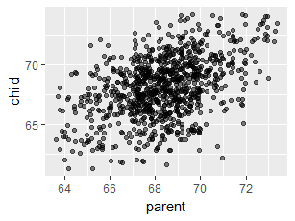

just a Scatterplot

## Donec

Dans ce paragraphe : 2 références à une figure, puis référence à une section et un lien vers la même, puis génération de figure (code chunk affiché).

Donec ut est in lectus consequat consequat. Etiam eget dui. Aliquam erat volutpat. Sed at lorem in nunc porta tristique. Proin nec augue. Voir la figure (#fig:grapheloess) pour un loess et la figure (#fig:graphelm) pour un ajustement linéaire. Reference Voir aussi la section (#pc), lien pclink

gp2 <- gp1 + geom_smooth(method = "loess")  
gp2

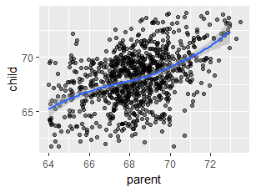

identique, avec un smoother (loess)

### Quisque

Dans ce paragraphe : génération de figure (code chunk affiché).

Quisque aliquam tempor magna. Pellentesque habitant morbi tristique senectus et netus et malesuada fames ac turpis egestas.

gp3 <- gp1 + geom_smooth(method = "lm")  
gp3

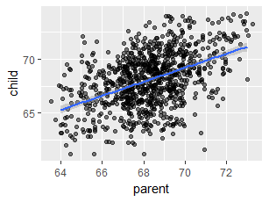

identique, avec un smoother (lm)

#### Nunc

Nunc ac magna. Maecenas odio dolor, vulputate vel, auctor ac, accumsan id, felis.

#### Pellentesque cursus

Dans ce paragraphe : chargement (markdown) d’une image dans un texte, puis idem dans un paragraphe indépendant ( = figure).

Pellentesque cursus sagittis felis.



Ipaglogo

#### Pellentesque omnibus

Dans ce paragraphe : presqu’identique: chargement (inline R chunk) d’une image dans un texte, puis idem dans un code chunk indépendant.

Laborator manusque hic caput. *un inline chunk fonctionne pas ici si les packages jpeg et png sont dispo, mais l’alignement est perturbé après :*  : essai: 

Et maintenant dans un paragraphe indépendant (ie dans un code chunk)

knitr:::include_graphics("../visuals/logoipag.jpg")



=> on voit que l’alignement est perturbé en LaTex, et que l’image n’apparait pas en HTML.

##### Vivamus

a mi. Dans ce paragraphe : Référence tableau et référence section.  
Fusce in sapien eu purus dapibus commodo (comme pour le tableau (#tab:modele)). voir aussi section (#Integer)

##### Morbi

neque. Cum sociis natoque penatibus et magnis dis parturient montes, nascetur ridiculus mus.

##### Aliquam

erat volutpat.Dans ce paragraphe : lien markdown vers une section :(cf Section Integer)

### Pellentesque

Dans ce paragraphe : lien markdown externe, lien markdown interne, référence section

Pellentesque porttitor, velit lacinia egestas auctor, diam eros tempus arcu, nec vulputate augue magna vel risus. Cras non magna vel ante adipiscing rhoncus. Vivamus a mi. Morbi neque. Aliquam erat volutpat. [Ipag link](http://www.ipag.fr),

Else internal link, or section (#pc)

# Integer ultrices lobortis eros

Pellentesque habitant morbi tristique senectus et netus et malesuada fames ac turpis egestas. Proin semper, ante vitae sollicitudin posuere, metus quam iaculis nibh, vitae scelerisque nunc massa eget pede. Sed velit urna, interdum vel, ultricies vel, faucibus at, quam. Donec elit est, consectetuer eget, consequat quis, tempus quis, wisi.

Nouvel essai d’image dans un code chunk:

knitr:::include_graphics("../visuals/logoipag.jpg")



## Modelus modelum

In in nunc. Class aptent taciti sociosqu ad litora torquent per conubia nostra, per inceptos hymenaeos.

g1 <- lm(child ~ parent, data = galton)  
  
kable(list(cor(galton), g1$coefficients),   
 caption = tabcap("Correlation matrix, Regression coefficients") )

Correlation matrix, Regression coefficients

|  |  |  |
| --- | --- | --- |
|  | child | parent |
| child | 1.0000000 | 0.4587624 |
| parent | 0.4587624 | 1.0000000 |
|  | x |
| (Intercept) | 23.9415302 |
| parent | 0.6462906 |

Donec ullamcorper fringilla eros. Fusce in sapien eu purus dapibus commodo. Cum sociis natoque penatibus et magnis dis parturient montes, nascetur ridiculus mus.

(Liens markdown a gogo: This address or [that address](http://fsf.org) or thisdoc)

Référence tableau: (comme dans le tableau (#tab:petitable))

Cras faucibus condimentum odio. Sed ac ligula. Aliquam at eros. Etiam at ligula et tellus ullamcorper ultrices. In fermentum, lorem non cursus porttitor, diam urna accumsan lacus, sed interdum wisi nibh nec nisl. (Lien vers section Lorem )

# Appendices

## Appendix A

La figure (#fig:allgraphs) présente les trois graphes ensemble.

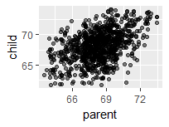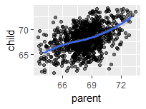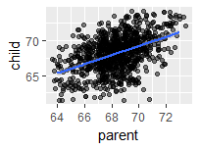

## Appendix B

Blah

citation:

“On peut ici écrire n’importe quoi, puisque c’est censé être une citation. Il fut toutefois mettre en valeur le nom de l’auteur.”

— **Charles De Gaulle** (enfin, peut-être…)

blah blah.

# References

Aristote, Bruno, Georges Platon, et Yoyotte de Dupont. 2014. « The Stairway to Heaven ». *Journal of artificial Intelligence* 10 (1): 101‑23.

Fischer Colonimos, Bruno, et Michael Bernard Zozot. 2004. « The Undisputed Victory ». *IEEE transactions on Pattern Analysis and Machine Intelligence* 16 (2): 1297‑1336.

Uchiyama, Toshio, et Michael A. Arbib. 1994. « Color Image Segmentation Using Competitive Learning ». *IEEE transactions on Pattern Analysis and Machine Intelligence* 16 (2): 1197‑1206.

1. Here is the footnote.
2. here is a long long long long long long long long long long long long long long long long long long long long note. multiple parags do not work well.  
   Very long indeeed boring boring boring boring boring? necessary manual line break in this paragraph if it is a paragraph, otherwise it overflows the right margin boring boring boring boring boring boring boring boring boring boring boring boring boring boring
3. Une ‘Inline note’